An die
Mitglieder des Kreisverbandes der
MIT Plön & Gäste
______________________________

Sehr geehrte Damen und Herren,
Kiel, 22. Oktober 2018

der Landesverband der Mittelstands- und Wirtschaftsvereinigung der CDU Schleswig-Holstein lädt die Mitglieder des MIT-Kreisverbandes Plön gemäß § 24 des Statuts der CDU Deutschlands ein, zu einer

Mitgliederversammlung mit Neuwahl des Kreisvorstandes
am Dienstag, dem 06. November 2018, um 17.00 Uhr, auf dem Hof Viehbrook · Viehbrooker Weg 6 · 24619 Rendswühren

Tagesordnung:

1. Eröffnung und Begrüßung
2. Feststellung der Beschlussfähigkeit und Genehmigung der Tagesordnung
3. Wahl eines Tagungsleiters
4. Bericht zur Reaktivierung des MIT-Kreisverbandes Plön
5. Berichte
6. Aussprache
7. Wahlen
a) eines/einer Vorsitzenden
b) eines/einer stellv. Vorsitzende/n
c) Beisitzer (davon ein Mitgliederbeauftragter)
8. Ausblick auf die Arbeitsplanung der MIT für 2018
9. Verschiedenes

Über Ihre Teilnahme an der Jahreshauptversammlung würden wir uns sehr freuen. Gäste sind wie immer herzlich willkommen! Ihr persönliches Engagement in der neu zu gründenden MIT Plön würden wir sehr begrüßen und unterstützen!

Mit freundlichen Grüßen
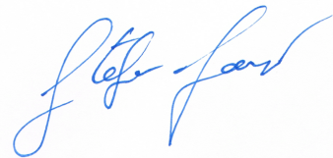
Stefan Lange
MIT-Landesvorsitzender

